Муниципальное бюджетное общеобразовательное учреждение
«Новообинцевская средняя общеобразовательная школа»
Шелаболихинского района Алтайского края

ПРИНЯТО  на заседании педагогического совета  МБОУ «Новообинцевская СОШ»  Протокол № 9 от 29.08.2019 | УТВЕРЖДЕНО  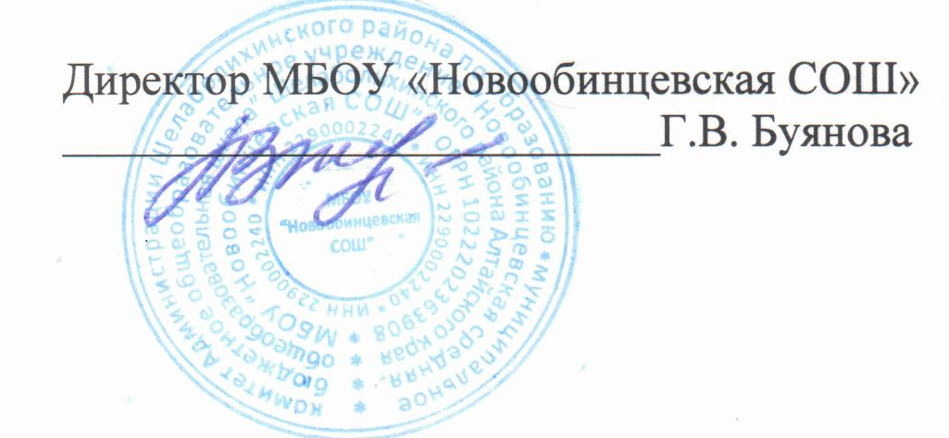  Приказ №112от 30.08.2019

РАБОЧАЯ ПРОГРАММА
ВНЕУРОЧНОЙ ДЕЯТЕЛЬНОСТИ

Направление – спортивно-оздоровительное
Кружок «Растём здоровыми и сильными»
Основная уровень обучения (ООО)
для учащихся 7 класса,
на 2019 - 2020 учебный год

Составил
Пятков Андрей Алексеевич,
учитель физической культуры

с. Новообинцево,
2019 г.

Рабочая программа разработана на основе Федерального государственного образовательного стандарта основного общего образования, Концепции духовно-нравственного развития и воспитания личности гражданина России, авторской программы В.С. Кузнецов, Г.А. Колодицкий «Внеурочная деятельность учащихся. Баскетбол», Образовательной программы начального общего образования МБОУ «Новообинцевская СОШ», Положения о рабочей программе МБОУ «Новообинцевская СОШ».
В 7 классе на кружок «Физической культуре (баскетбол)» по плану внеурочной деятельности отводится 34 ч (1 ч в неделю).

Планируемые результаты освоения учебного предмета.

Универсальными компетенциями учащихся по курсу являются:
- умения организовывать собственную деятельность, выбирать и использовать средства для достижения её цели;
-умения активно включаться в коллективную деятельность, взаимодействовать со сверстниками в достижении общих целей;
-умения доносить информацию в доступной, эмоционально-яркой форме в процессе общения и взаимодействия со сверстниками и взрослыми людьми.
Личностными результатами освоения учащимися содержания курса являются следующие умения:
-активно включаться в общение и взаимодействие со сверстниками на принципах уважения и доброжелательности, взаимопомощи и сопереживания;
-проявлять положительные качества личности и управлять своими эмоциями в различных (нестандартных) ситуациях и условиях;
-проявлять дисциплинированность, трудолюбие и упорство в достижении поставленных целей;
-оказывать бескорыстную помощь своим сверстникам, находить с ними общий язык и общие интересы.
Метапредметными результатами освоения учащимися содержания программы по курсу являются следующие умения:
- характеризовать явления (действия и поступки), давать им объективную оценку на основе освоенных знаний и имеющегося опыта;
- находить ошибки при выполнении учебных заданий, отбирать способы их исправления;
- общаться и взаимодействовать со сверстниками на принципах взаимоуважения и взаимопомощи, дружбы и толерантности;
- обеспечивать защиту и сохранность природы во время активного отдыха и занятий физической культурой;
- организовывать самостоятельную деятельность с учётом требований её безопасности, сохранности инвентаря и оборудования, организации места занятий;
-планировать собственную деятельность, распределять нагрузку и отдых в процессе ее выполнения;
-анализировать и объективно оценивать результаты собственного труда, находить возможности и способы их улучшения;
- видеть красоту движений, выделять и обосновывать эстетические признаки в движениях и передвижениях человека;
-оценивать красоту телосложения и осанки, сравнивать их с эталонными образцами;
-управлять эмоциями при общении со сверстниками и взрослыми, сохранять хладнокровие, сдержанность, рассудительность;
- технически правильно выполнять двигательные действия из базовых видов спорта, использовать их в игровой и соревновательной деятельности.
Предметными результатами освоения учащимися содержания программы по курсу являются следующие умения:
- представлять игры как средство укрепления здоровья, физического развития и физической подготовки человека;
- оказывать посильную помощь и моральную поддержку сверстникам при выполнении учебных заданий, доброжелательно и уважительно объяснять ошибки и способы их устранения;
- организовывать и проводить со сверстниками подвижные игры и элементы соревнований, осуществлять их объективное судейство;
- бережно обращаться с инвентарём и оборудованием, соблюдать требования техники безопасности к местам проведения;
- организовывать и проводить игры с разной целевой направленностью
- взаимодействовать со сверстниками по правилам проведения подвижных игр и соревнований;
- в доступной форме объяснять правила (технику) выполнения двигательных действий, анализировать и находить ошибки, эффективно их исправлять;
- находить отличительные особенности в выполнении двигательного действия разными учениками, выделять отличительные признаки и элементы;
- выполнять технические действия из базовых видов спорта, применять их в игровой и соревновательной деятельности;
- применять жизненно важные двигательные навыки и умения различными способами, в различных изменяющихся, вариативных условиях.

Формы организации занятий и виды деятельности.
Для более качественного освоения предметного содержания занятия подразделяются на три типа: с образовательно-познавательной, образовательно-предметной и образовательно-тренировочной направленностью:
-образовательно-познавательной направленности знакомят с учебными знаниями, обучают навыкам и умениям по организации и проведению самостоятельных занятий, с использованием ранее разученного учебного материала;
-образовательно-предметной направленности используются для формирования обучения практическому материалу разделов легкой атлетики, подвижных и спортивных игр, лыжной подготовки, гимнастики.
-образовательно-тренировочной направленности используются для преимущественного развития физических качеств и решение соответствующих задач на этих занятиях, формируются представления о физической подготовке и физических качеств, обучают способам регулирования физической нагрузки.
Для реализации программы используются урочные формы занятий: уроки-соревнования, игровые уроки, тренировочные уроки, для развития двигательных качеств и уроки, обучающие двигательным действиям и самостоятельной работе. На занятиях применяются групповые, фронтальные, поточные формы организации работы.
Используется познавательная и практическая (двигательная) деятельность учащихся.
Результатом работы является участие учащихся в школьных соревнованиях, спортивных праздниках.
Содержание учебного предмета
Физические упражнения. Групповые и игровые формы работы, фронтальная форма работы. Физические упражнения, их влияние на физическое развитие и развитие физических качеств. Физическая подготовка и ее связь с развитием основных физических качеств. Характеристика основных физических качеств: силы, быстроты, выносливости, гибкости и равновесия.
Физическая нагрузка и ее влияние на повышение частоты сердечных сокращений.
Физкультурно-оздоровительная деятельность.
Игровые формы работы. Самостоятельные занятия. Составление режима дня. Групповые и индивидуальные формы работы. Выполнение простейших комплексов упражнений для формирования правильной осанки и развития мышц туловища, развития основных физических качеств; проведение оздоровительных занятий в режиме дня (физкультминутки).
Самостоятельные наблюдения за физическим развитием и физической подготовленностью. Измерение длины и массы тела, показателей осанки и физических качеств. Измерение частоты сердечных сокращений во время выполнения физических упражнений.
Каждое занятие является звеном системы уроков, связанных в логическую последовательность, построенных друг за другом и направленных на освоение учебного материала конкретной темы.
Распределение учебного времени прохождения программы.

№ п/п | Программный материал | Количество часов
1 | Основы знаний о физической культуре | В процессе уроков
2 | Спортивные и подвижные игры | 34
6 | ОРУ и ОФП | В содержании соответствующих разделов программы
 | Итого | 34

Тематическое планирование

№ занятия | Тема урока | Количество часов
1 | Беседа «меры безопасности», «правило игры». Учебная игра | 1
2 | Освоение навыков ведения. Ведение мяча со сменой рук. Учебная игра. | 1
3 | Освоение навыков ведения. Ведение мяча со сменой рук. Учебная игра | 1
4 | Ведение мяча на месте. Учебная игра | 1
5 | Ведение мяча с обводкой стоек. Учебная игра. | 1
6 | Освоение навыков ведения. Ведение мяча со сменой рук. Учебная игра. | 1
7 | Ловля и передача мяча. Учебная игра. | 1
8 | Передача одной рукой. Учебная игра | 1
9 | Передача от пола. Учебная игра | 1
10 | Игры в передачах. Учебная игра | 1
11 | Игра «семь передач». Учебная игра | 1
12 | Игра «собачка». Учебная игра. | 1
13 | Броски с места. Учебная игра | 1
14 | Броски с места. Учебная игра | 1
15 | Броски в прыжке. Учебная игра | 1
16 | Броски в прыжке. Учебная игра | 1
17 | Броски после ведения в двух шагах. Учебная игра. | 1
18 | Броски после ведения в двух шагах. Учебная игра. | 1
19 | Игры в бросках. Учебная игра | 1
20 | Эстафеты с элементами баскетбола | 1
21 | Тактика игры в защите. Учебная игра. | 1
22 | Упражнения для игры в защите. Учебная игра | 1
23 | Тактика игры в нападении. Учебная игра. | 1
24 | Упражнения для игры в нападении. Учебная игра | 1
25 | Упражнения для игры в нападении. Учебная игра | 1
26 | Учебная игра | 1
27 | Зонная защита. Учебная игра. Комбинированные упражнения | 1
28 | Зонная защита. Учебная игра. Комбинированные упражнения | 1
29 | Ведение, передача, бросок. Учебная игра. | 1
30 | Ведение, передача, бросок. Учебная игра. | 1
31 | Ловля и передача мяча двумя руками от груды на месте и в движении | 1
32 | Ведение мяча с изменением направления движения и скорости | 1
33 | Броски в кольцо одной и двумя руками с места | 1
34 | Игра по упрощенным правилам мини-баскетбол | 1

Литература.
1.В.С. Кузнецов, Г.А. Колодицкий «Внеурочная деятельность учащихся. Баскетбол», изд. «Просвещение», 2013
2.Виленский М. Я., Чичикин В. Т., Торочкова Т. Ю. / Под ред. Виленского М. Я.,
«Физическая культура. Методические рекомендации. 5-7 классы», изд. «Просвещение» 2013
3.Лях В. И., «Физическая культура. Тестовый контроль. 5-9 классы», изд. «Просвещение» 2014
Лист внесения изменений

Дата непроведённого урока | Тема непроведённого урока | Способ  восстановления | Дата проведения | Учитель,  подпись | Администратор,  подпись

